**E- & F-Junioren: Landesbeste kommen aus Rostock und Greifswald**

[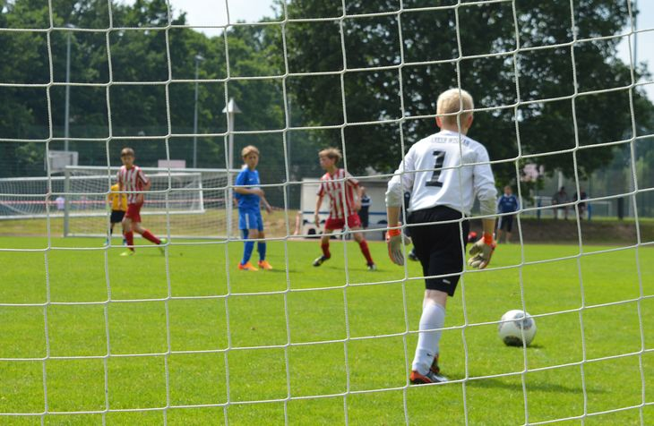](http://www.lfvm-v.de/typo3temp/_processed_/csm_e-junioren-finale_6323867161.jpg)

Im Finale des Cups der VR-Banken der E-Junioren fielen sechs Treffer - alle auf der selben Seite. Der F.C. Hansa entschied das Spiel gegen Anker Wismar mit 6:0 für sich.

An einem langen Wochenende wurden im Güstrower Niklotstadion bei den Junioren die letzten Titel der Saison 2014/2015 vergeben. Bei den Landesbestenermittlungen um den Cup der VR-Banken setzten sich bei den E-Junioren der F.C. Hansa Rostock U11 durch, in der Altersklasse der F-Junioren – das Turnier wurde im Modus der Fairplay-Liga ausgetragen – landete der FC Pommern Greifswald ganz oben auf dem Siegertreppchen.

Am Sonnabend traten zwölf Teams zum Kräftemessen bei den **E-Junioren** an, nach insgesamt 38 Partien mit der Spieldauer von zwölf Minuten stand mit der U11 des F.C. Hansa Rostock der Sieger fest. Mit dem 6:0-Erfolg im Endspiel gegen Anker Wismar sicherten sich die Hansa-Junioren nach dem Erfolg beim Cup der VR-Banken in der Halle auch den zweiten Titel der Saison. Der Weg dahin war allerdings steinig, in der Vorrunde als auch im Halbfinale gegen die Vereinskollegen der U10 tat sich der spätere Turniersieger sichtlich schwer.

Platz drei ging in einem reinen Rostocker Duell an das Team des FC Förderkader René Schneider, die gegen die U10 des F.C. Hansa mit 1:0 die Oberhand behielt.

**Cup der VR-Banken, E-Junioren**

**Endstand:**

1. F.C. Hansa Rostock U11  
2. FC Anker Wismar  
3. FC Förderkader René Schneider  
4. F.C. Hansa Rostock U10  
5. 1. FC Neubrandenburg 04  
6. TSG Neustrelitz  
7. Greifswalder SV 04  
8. SG Aufbau Boizenburg  
9. FC Schönberg 95  
10. FC Pommern Stralsund  
11. FC Pommern Greifswald  
12. SG 03 Ludwigslust/Grabow

**Turnierauswahl:**

Julian Hacker (FC Anker Wismar) - Joshua Krüger (TSG Neustrelitz), Salyvan Schmidt (FC Schönberg 95), Fynn Janke (FC Anker Wismar), Veit Stange    (F.C. Hansa Rostock U11), Theo Stein, (F.C. Hansa Rostock U10), Jonas Kokoschinski (1. FC Neubrandenburg 04)

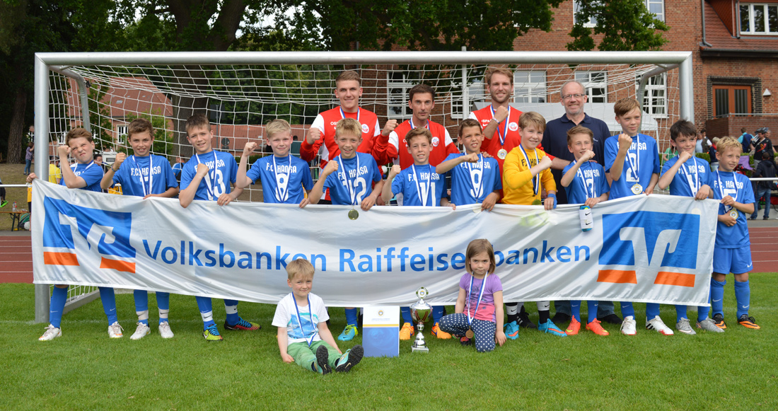

Die U11 des F.C. Hansa Rostock